一次函数全章复习与巩固（基础）
【学习目标】
1．了解常量、变量和函数的概念，了解函数的三种表示方法（列表法、解析式法和图象法），能利用图象数形结合地分析简单的函数关系.
2．理解正比例函数和一次函数的概念，会画它们的图象，能结合图象讨论这些函数的基本性质，能利用这些函数分析和解决简单实际问题.
3．通过讨论一次函数与方程（组）及不等式的关系，从运动变化的角度，用函数的观点加深对已经学习过的方程（组）及不等式等内容的再认识.
4. 通过讨论选择最佳方案的问题，提高综合运用所学函数知识分析和解决实际问题的能力.
【知识网络】
变化的世界
函 数
建立数学模型
应

用
概 念
选择方案
概 念
再认识
表示方法
图 象
性 质
一次函数
（正比例函数）
一元一次方程
一元一次不等式
二元一次方程组
与数学问题的综合
与实际问题的综合
列表法
解析法
图象法
【要点梳理】
要点一、函数的相关概念
一般地，在一个变化过程中. 如果有两个变量 与，并且对于的每一个确定的值，都有唯一确定的值与其对应，那么我们就说 是自变量，是的函数.
是的函数，如果当＝时＝，那么叫做当自变量为时的函数值.
函数的表示方法有三种：解析式法，列表法，图象法.
要点二、一次函数的相关概念
一次函数的一般形式为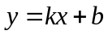，其中、是常数，≠0.特别地，当＝0时，一次函数即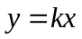（≠0），是正比例函数.
要点三、一次函数的图象及性质
1、函数的图象
如果把自变量与函数的每对对应值分别作为点的横、纵坐标，那么坐标平面内由这些点组成的图形，就是这个函数的图象.
要点诠释：
直线可以看作由直线平移||个单位长度而得到（当＞0时，向上平移；当＜0时，向下平移）.说明通过平移，函数与函数的图象之间可以相互转化.
2、一次函数性质及图象特征
掌握一次函数的图象及性质（对比正比例函数的图象和性质）
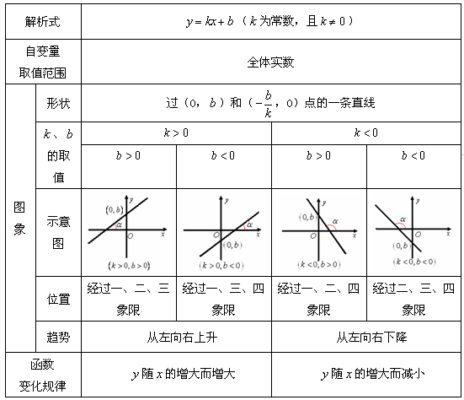要点诠释：
理解、对一次函数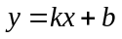的图象和性质的影响：
（1）决定直线从左向右的趋势（及倾斜角的大小——倾斜程度），决定它与轴交点的位置，、一起决定直线经过的象限．
（2）两条直线：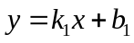和：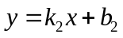的位置关系可由其系数确定：
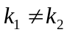与相交；
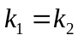，且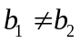与平行；
，且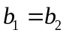与重合；
（3）直线与一次函数图象的联系与区别
一次函数的图象是一条直线；特殊的直线、直线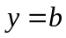不是一次函数的图象.
要点四、用函数的观点看方程、方程组、不等式
方程（组）、不等式问题 | 函 数 问 题
方程（组）、不等式问题 | 从“数”的角度看 | 从“形”的角度看
求关于、的一元一次方程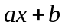＝0（≠0）的解 | 为何值时，函数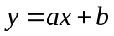的值为0？ | 确定直线与轴（即直线＝0）交点的横坐标
求关于、的二元一次方程组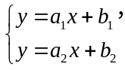的解． | 为何值时，函数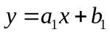与函数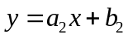的值相等？ | 确定直线与直线的交点的坐标
求关于的一元一次不等式＞0（≠0）的解集 | 为何值时，函数的值大于0？ | 确定直线在轴（即直线＝0）上方部分的所有点的横坐标的范围
【典型例题】
类型一、函数的概念
1、下列说法正确的是：（ ）
Ａ.变量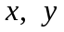满足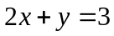，则是的函数；
Ｂ.变量满足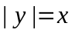，则是的函数；
Ｃ.变量满足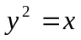，则是的函数；
Ｄ.变量满足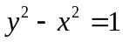，则是的函数.
【答案】A；
【解析】B、C、D三个选项，对于一个确定的的值，都有两个值和它对应，不满足单值对应的条件，所以不是函数.
【总结升华】理解函数的概念，关键是函数与自变量之间是单值对应关系，自变量的值确定后，函数值是唯一确定的.
举一反三：【变式】如图的四个图象中，不表示某一函数图象的是（ ）
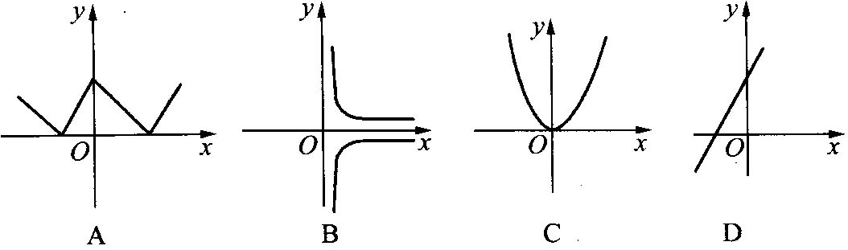
【答案】B；
2、求函数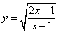的自变量的取值范围.
【思路点拨】要使函数有意义，需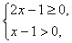或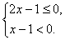解这个不等式组即可.
【答案与解析】
解：要使函数有意义，则要符合：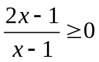，即：或
解方程组得自变量取值是或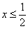.
【总结升华】自变量的取值范围是使函数有意义的的集合.
举一反三： 【变式】求出下列函数中自变量的取值范围
（1）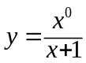 （2）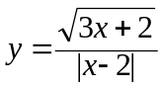 （3）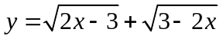
【答案】（1）要使有意义，需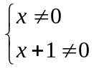，解得≠0且≠－1；
（2）要使有意义，需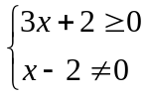，解得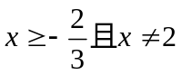；
（3）要使有意义，需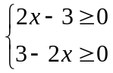，解得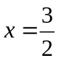.
类型二、一次函数的解析式
3、已知与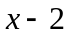成正比例关系，且其图象过点(3，3)，试确定与的函数关系，并画出其图象．
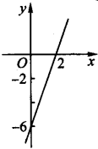
【思路点拨】与成正比例关系，即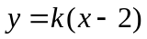，将点(3，3)代入求得函数关系式.
【答案与解析】设，由于图象过点(3，3)知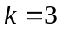，故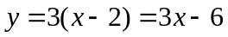．
其图象为过点(2，0)与(0，－6)的一条直线（如图所示）．
【总结升华】与成正比例满足关系式，与－2成正比例满足关系式，注意区别.
举一反三：
【变式】直线平行于直线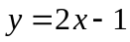，且与轴交于点（2，0），求这条直线的解析式.
【答案】
解：∵直线平行于直线 ∴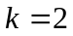
∵与轴交于点（2，0） ∴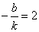 ①，将＝2代入①，得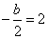，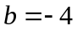
∴此直线解析式为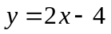.
类型三、一次函数的图象和性质
4、已知正比例函数（≠0）的函数值随的增大而减小，则一次函数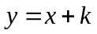的图象大致是图中的（ ）．
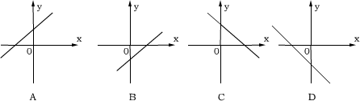
【答案】B；∵随的增大而减小，∴ ＜0．
∵中的系数为1＞0，＜0， ∴经过一、三、四象限，故选B．
【总结升华】本题综合考查正比例函数和一次函数图象和性质，＞0时，函数值随自变量的增大而增大．
举一反三：
【变式】 已知正比例函数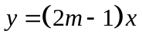的图象上两点A(, 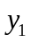), B(,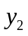)，当 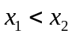 时, 有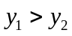, 那么 的取值范围是( )
A． 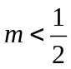 B．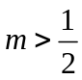 C． 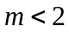 D．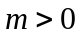
【答案】 A；由题意随着的增大而减小，所以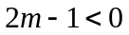，选A答案.
类型四、一次函数与方程（组）、不等式
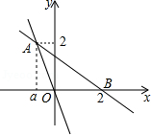
5、如图，直线y=﹣2x 与直线y=kx+b 相交于点A（a，2），并且直线y=kx+b经过x轴上点B（2，0）
（1）求直线y=kx+b的解析式．（2）求两条直线与y轴围成的三角形面积．
（3）直接写出不等式（k+2）x+b≥0的解集．
【思路点拨】（1）首先确定点A的坐标，然后利用点B的坐标利用待定系数法确定直线的解析式即可；
（2）首先根据直线AB的解析式确定直线AB与y轴的交点坐标，从而利用三角形的面积公式求得三角形的面积；
（3）将不等式变形后结合函数的图象确定不等式的解集即可．
【答案与解析】
解：（1）把A（a，2）代入y=﹣2x中，得﹣2a=2，a=﹣1，
∴A（﹣1，2），把A（﹣1，2），B（2，0）代入y=kx+b中得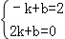，
∴k=﹣，b=，一次函数的解析式是y=﹣x+；

（2）设直线AB与Y轴交于点C，则C（0，）∴S_{△BOC=}××1=；
（3）不等式（k+2）x+b≥0可以变形为kx+b≥﹣2x，结合图象得到解集为：x≥﹣1．
【总结升华】本题考查了一次函数与一元一次不等式的知识，解题的关键是能够根据题意确定直线的解析式，然后结合图象直接写出不等式的解集．
举一反三：
【变式】已知一次函数y=kx+b的图象经过点（3，5）与（﹣4，﹣9）．
（1）求这个一次函数的解析式；（2）求关于x的不等式kx+b≤5的解集．
【答案】解：∵一次函数y=kx+b的图象经过点点（3，5）与（﹣4，﹣9），
∴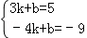，解得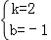，∴函数解析式为：y=2x﹣1；
（2）∵k=2＞0，∴y随x的增大而增大，把y=5代入y=2x﹣1解得，x=3，
∴当x≤3时，函数y≤5，故不等式kx+b≤5的解集为x≤3．
类型五、一次函数的应用
6、某地为了鼓励居民节约用水，决定实行两级收费制，即每月用水量不超过12吨（含12吨）时，每吨按政府补贴优惠价收费；每月超过12吨，超过部分每吨按市场调节价收费，小黄家1月份用水24吨，交水费42元．2月份用水20吨，交水费32元．
（1）求每吨水的政府补贴优惠价和市场调节价分别是多少元；
（2）设每月用水量为x吨，应交水费为y元，写出y与x之间的函数关系式；
（3）小黄家3月份用水26吨，他家应交水费多少元？
【答案与解析】
解：（1）设每吨水的政府补贴优惠价为a元，市场调节价为b元．
根据题意得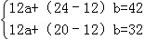，解得：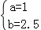．
答：每吨水的政府补贴优惠价为1元，市场调节价为2.5元．
（2）∵当0≤x≤12时，y=x；当x＞12时，y=12+（x﹣12）×2.5=2.5x﹣18，
∴所求函数关系式为：y=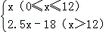．
（3）∵x=26＞12，∴把x=26代入y=2.5x﹣18，得：y=2.5×26﹣18=47（元）．
答：小英家三月份应交水费47元．
【总结升华】本题考查了一次函数的应用，题目还考查了二元一次方程组的解法，特别是在求一次函数的解析式时，此函数是一个分段函数，同时应注意自变量的取值范围．
举一反三：
【变式】一报刊销售亭从报社订购某晚报的价格是每份0.7元，销售价是每份1元，卖不掉的报纸还可以以0.20元的价格返回报社，在一个月内（以30天计算），有20天每天可卖出100份，其余10天，每天可卖出60份，但每天报亭从报社订购的份数必须相同，若以报亭每天从报社订购报纸的份数为，每月所获得的利润为．
（1）写出与之间的函数关系式，并指出自变量的取值范围；
（2）报亭应该每天从报社订购多少份报纸，才能使每月获得的利润最大？最大利润是多少？
【答案】（1）
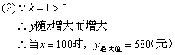．
类型六、一次函数综合
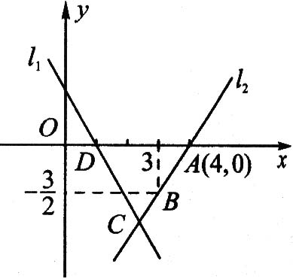
7、如图所示，直线的解析表达式为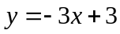，且与轴交于点D，直线经过A、B两点，直线、交于点C．
(1)求点D的坐标； (2)求直线的解析表达式；(3)求△ADC的面积；
(4)在直线上存在异于点C的另一点P，使得△ADP与△ADC的面积相等，请直接写出点P的坐标．
【答案与解析】
解： (1)由，当＝0，得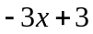＝0，得＝l．∴ D(1，0)．
(2)设直线的解析表达式为，由图象知，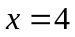，；，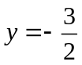．
将这两组值代入，得方程组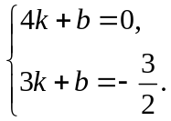，解得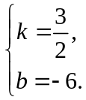
∴ 直线的解析表达式为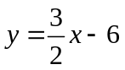．
(3)∵ 点C是直线与的交点，于是有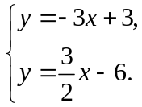，解得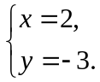
∴ C(2，－3)， △ADC的AD边上的高为3．
∵ OD＝1，OA＝4，
∴ AD＝3， 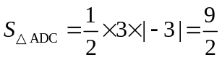．
(4)P(6，3)．
【总结升华】这是一道一次函数图象与性质的综合应用问题，求直线的函数解析式，一般运用待定系数法，但运用过程中，又要具体问题具体分析；求底边在坐标轴上三角形的面积的关键是探求该三角形的高．

